Jakarta, 2022

Kepada Yth,

Bapak/Ibu HRD

Dengan hormat,

Berdasarkan informasi dari email yang saya terima perihal lowongan pekerjaan di perusahaan tempat Bapak/Ibu pimpin. Melalui surat lamaran ini saya ingin mengajukan diri untuk melamar pekerjaan di Perusahaan yang Bapak/Ibu pimpin guna mengisi posisi yang dibutuhkan saat ini. Saya yang bertanda tangan dibawah ini :

Nama : Vicky Dwi Prasetyo

Tempat, Tanggal Lahir: Jakarta, 14 April 2002

Pendidikan : SMK Walisongo Jakarta

Alamat : Jl. Jambu Gg. H Lihin RT 06/010 Jati Padang Pasar Minggu Jaksel

No. Handphone : 087788667020

Untuk melengkapi beberapa data yang diperlukan sebagai bahan pertimbangan Bapak/Ibu pimpinan diwaktu yang akan datang, saya lampirkan juga keterangan data diri saya sebagai berikut :

1. Pas Foto 4x6
2. Fotocopy KTP
3. Daftar Riwayat Hidup (CV)
4. Fotocopy Ijazah Terakhir
5. Fotocopy Rapot
6. Fotocopy Transkip Nilai
7. Fotocopy SKCK
8. Fotocopy Sertifikat - sertifikat

Demikian surat lamaran ini saya buat dengan sebenarnya dan atas perhatian serta kebijaksanaan Bapak/Ibu pimpinan saya ucapkan terima kasih.

Hormat Saya,

Vicky Dwi Prasetyo



Adm. Perkantoran

**Vicky dwi prasetyo**

**PENGALAMAN KERJA**

-

Vickydwi_14

Vicky Dwi P







**MEDIA SOSIAL**

**BAHASA YANG DIKUASAI**

**MS. WORD**



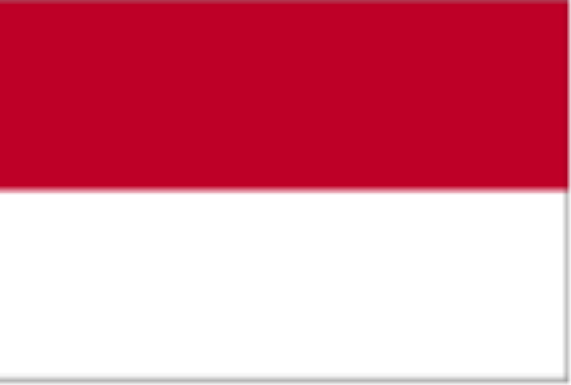

**SKILLS**

**KARANG TARUNA**

**2019 - 2021**

**MTS HIDAYATUL ANAM**

**2014 - 2017**

**SMK WALISONGO JAKARTA**

**2017 - 2020**

 **vickydwiprasetyo14@gmail.com**

**ADMIN -- PT. KRAKATAU STEEL**

**PRAKTEK KERJA LAPANGAN**

**SEKERTARIS -- PT. KRAKATAU STEEL**

**PRAKTEK KERJA LAPANGAN**

 **Jati Padang Ps. Minggu**

  **087788667020**

**MS. EXCEL**

**RIWAYAT PENDIDIKAN FORMAL**

**RIWAYAT PENDIDIKAN NON FORMAL**